Anexa nr. 1
la Regulamentul cu privire la achizițiile
publice de valoare mică

ANUNŢ DE PARTICIPARE SIMPLIFICAT
PENTRU ACHIZIȚIA DE VALOARE MICĂ

Privind achiziţionarea: Mobilier medical
(se indică obiectul achiziţiei)
prin achiziţie publică de valoare mică.
1. Denumirea autorităţii contractante: IMSP AMT Buiucani
2. IDNO: 1003600153131
3. Adresa: mun. Chişinău str. I.L.Caragiale2
4. Numărul de telefon/fax 022 741-916,022 756-960, 060430038
5. Adresa de e-mail şi pagina web oficială ale autorităţii contractante amtbuiucani@ms.md ; amtbuiucani.achizitii@gmail.com
6. Adresa de e-mail sau pagina web oficială de la care se va putea obţine accesul la documentaţia de atribuire: documentaţia de atribuire este anexată în cadrul procedurii în SIA RSAP.
7. Tipul autorităţii contractante şi obiectul principal de activitate (dacă este cazul, menţiunea că autoritatea contractantă este o autoritate centrală de achiziţie sau că achiziţia implică o altă formă de achiziţie comună) Instituţie Medico-Sanitară Publică
8. Cumpărătorul invită operatorii economici interesaţi, care îi pot satisface necesităţile, să participe la procedura de achiziţie privind livrarea/prestarea următoarelor bunuri/servicii:

Nr.  crt. | Codul  CPV | Denumirea  bunurilor/serviciilor | Unitatea de  măsură | Cantitatea | Specificarea tehnică deplină solicitată, standardele de referinţă
1 | 33100000-1 | Paravan | Bucata | 7 | Paravan executat din țeavă de inox cu 3 elemente Dimensiuni: 1900×1700 mm (deschis)/600×1700 mm (pliat)Material perete-lavabil,rezistent la prelucrarea cu biocide.  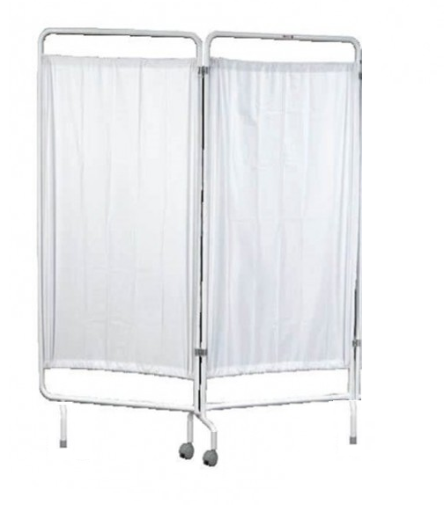
 | Total lot |  |  |  | 15000,00
2 | 33100000-1 | Masă pentru nou născut | Bucata | 4 | Mese de infasat: piele ignifuga  Dimensiune: 115 x 63 x h 85 cm  Sarcina maxima: 50 kg  Greutate: 28 kg  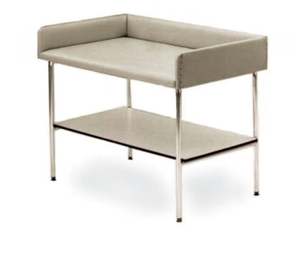
 | Total lot |  |  |  | 14000,00
3 | 33100000-1 | Stativ pentru infuzii | Bucata | 12 | Material:  – Țeavă din oțel inoxidabil (de ex. 304) sau oțel cromat –  rezistent la coroziune și ușor de curățat.  Bază și roți:  – 5 roți pivotante (castori) pentru mobilitate ușoară.  – Unele roți au frâne pentru stabilitate când stativul este  fixat în poziție.  Reglare înălțime:  – Reglabil manual pe o plajă tipică de aproximativ 126cm  până la ~197 cm sau chiar până la peste 215 cm
 | Total lot |  |  |  | 10000,00
Suma estimativă: |  |  |  |  | 39000,00

9. În cazul în care contractul este împărţit pe loturi, un operator economic poate depune oferta (se va selecta):
- pentru un singur lot;
10. Termenele şi condiţiile de livrare/prestare solicitate: dupa semnarea contractului în termen de 20 zile lucratoare.
11. Termenul de valabilitate a contractului: 31.12.2026
12. Scurtă descriere (indicați după caz) a criteriilor de calificare:

Nr.  crt. | Criteriile de calificare şi de selecţie (descrierea criteriului/cerinţei) | Modul de demonstrare a îndeplinirii criteriului/cerinţei | Nivelul minim/ obligativitatea
1. | Specificații tehnice | Conform anexei nr.22 la Documentafia standard nr.115 din ool5" 09.2021, semnat electronic | Obligatoriu
2. | Specificații de preț | Conform anexei nr.23 la Documentafia standard nr.115 din "15" 09.2021, semnat electronic | Obligatoriu
3. | Certificat/decizie de înregistrare a întreprinderii, Extras din Registrul de stat al persoanelor juridice | Copie, confirmat prin aplicarea ștampilei și semnăturii Participantului semnat electronic | Obligatoriu
4. | Declarația de eligibilitate | Conform Anexei nr. 2, semnată electronic de către operatorul economic; | Obligatoriu
5. | Cerere de participare | Conform anexei nr.7 la Documentalia standard nr.115 din "15" 09. 2021, confirmat prin semnatura electronica | Obligatoriu
6. | Declaralie privind valabilitatea ofertei | Conform anexei nr. 8 la Documentafia standard nr.1 l5 din 0015" 09, 2021, Confirmată prin semntura electronică | Obligatoriu
7. | Mostre | La solicitare termen de 2 zile | Obligatoriu
13. Tehnici şi instrumente specifice de atribuire (după caz, specificaţi dacă se va utiliza licitaţia electronică) Nu se aplica
14. Condiţii speciale de care depinde îndeplinirea contractului (indicaţi după caz):Nu se aplica.
15. Ofertele se prezintă în valută: MD
16. Criteriul de evaluare aplicat pentru atribuirea contractului : Cel mai mic preț fara TVA, corespunderea cerințelor tehnice si de calificare.
17. Factorii de evaluare a celei mai avantajoase oferte din punct de vedere economic, precum şi ponderile lor: nu se aplica.

Nr. crt. | Denumirea factorului de evaluare | Ponderea, %
1.
2.

18. Termenul-limită de depunere/deschidere a ofertelor: conform SIA ,,RSAP”
19. Adresa la care trebuie transmise ofertele sau cererile de participare:
Ofertele sau cererile de participare vor fi depuse electronic prin intermediul SIA ,,RSAP”.
20. Termenul de valabilitate a ofertelor 60 zile
21. Locul deschiderii ofertelor: SIA RSAP ”MTender”
Ofertele întârziate vor fi respinse.
22. Limba sau limbile în care trebuie redactate ofertele sau cererile de participare: Română
23. Alte informaţii relevante : Nu sunt

Conducătorul grupului de lucru: Lina Baranov __________________.

